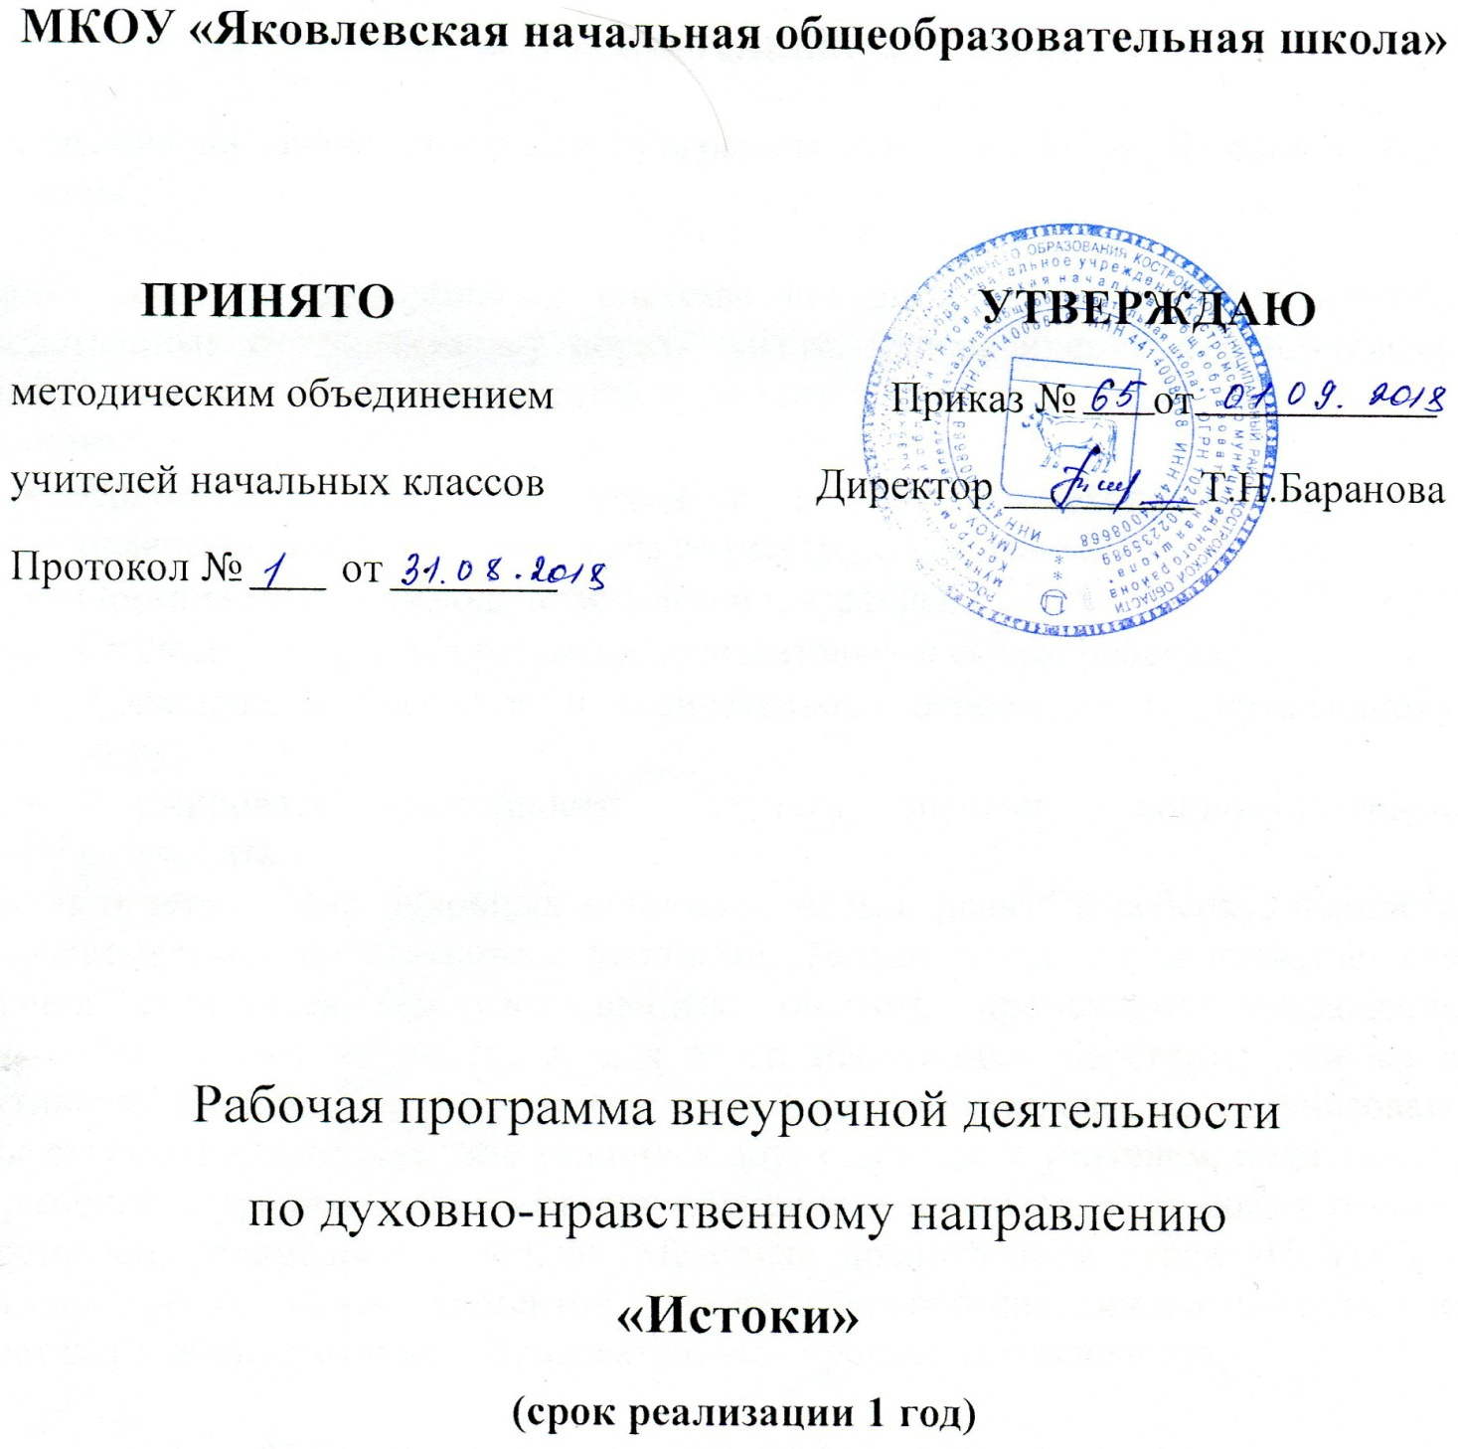

Пояснительная записка.

Составлена на основе авторской программы «Истоки» И. А. Кузьмина, А.В. Камкина.

Цель: освоение школьниками системы ведущих ценностных ориентаций, свойственных отечественному образу жизни, присоединение к устойчивому «ядру», «коду» и «смыслам» родной культуры.
Задачи:
- Приобщить детей, их семьи к вечным непреходящим духовно-нравственным ценностям через совместную деятельность;
- Организовать взаимодействие детей и взрослых;
- Создать условия для развития познавательной сферы ребенка;
- Формировать бережное и созидательное отношение к окружающему миру;
- Формировать способности получать значимые социокультурные результаты.
Актуальность. Мир духовных ценностей нельзя навязать ребенку, ценности вырабатываются собственными усилиями. Только тогда, когда нравственные знания становятся прочувствованным опытом, происходит приращение духовной основы личности. А для этого необходимо перевести ребенка в активную позицию, включить его в значимую деятельность, организовать эффективное взаимодействие учащихся друг с другом, с учителем, родителями. Применение традиционных методик обучения и воспитания не может решить поставленные предметом задачи. Методика преподавания курса «ИСТОКИ» разработана на основе элементов социокультурного системного подхода, что дает возможность строить образовательный процесс технологично.

Планируемые результаты освоения учащимися программы внеурочной деятельности.

Личностные УУД.
1. Ставить значимые цели и последовательно стремиться к их достижению;
2. Учиться умению уважительно относиться к духовно-нравственным ценностям.
3. Учиться умению закреплять действия, способствующие восприятию, осмыслению и прочувствованию материала.

Регулятивные УУД.
1. Учиться умению отбирать эффективные способы решения задач при выполнении тренингов.
2. Уметь самостоятельно оценивать результаты работы путем сравнения его с результатами деятельности своих одноклассников в парах, группах.
3. Учиться проводить анализ и самоанализ деятельности при рефлексии.

Познавательные УУД.
1. Учиться осуществлять поиск необходимой информации в учебнике, словарях, справочниках, в том числе на электронных носителях.
2. Уметь сохранять информацию на бумажных и электронных носителях в виде упорядоченной структуры.
3. Учиться анализировать полученную информацию и использовать ее в организации работы на занятии.
4. Уметь участвовать в выполнении активных форм обучения.
5. Добывать новые знания: извлекать информацию, представленную в разных формах (текст, таблица, схема, иллюстрация и др.).
6. Перерабатывать полученную информацию: наблюдать и делать самостоятельные выводы
7. Находить необходимую информацию в Интернете.

Коммуникативные УУД.
- Уметь слушать и слышать.
- Учиться приходить к согласию.
- Уметь общаться в паре, группе и классе.
- Приобщаться к единому контексту категорий и ценностпй Истоков.
Учиться доверительному общению с учащимися, родителями и преподавателем.

Содержание курса внеурочной деятельности с указанием форм организации и видов деятельности.
№ | Раздел | Форма организации | Виды деятельности
1 | Мир (8 часов) | Беседа-диалог.  Работа в микрогруппах.  Видео-урок.  Дискуссия.  Защита проекта.  Работа в парах. | Вступают в учебный диалог; - понимают учебную задачу и стремятся её выполнить; - рассматривают иллюстрации, извлекают из них информацию; - воспринимают на слух художественное произведение; -подбирают стихи о Родине, поют песни; -рассматривают семейные альбомы; -составляют рассказы о своей семье, родных и близких; - осмысливают истоки интеллектуальной, нравственной и духовной жизни человека и общества; -осмысливают социокультурное представление о родине, об образе родного края .
2 | Слово (8 часов) | Упражнения на развитие и совершенствование слуховой памяти, зрительной памяти.  Беседа-диалог.  Видео-урок.  Дискуссия.  Участие в конкурсах. | Осваивают способы работы в паре над созданием общего продукта; - анализируют информацию и осуществляют выбор; - работают со взрослыми, с целью получения информации; - интервьюируют членов своей семьи; - составляют устный рассказ; - работают в паре, договариваются друг с другом, проявляют внимание; - осознают и понимают смысл духовнонравственных категорий курса, высказывают свою точку зрения; - осознают социокультурные представления об образе времени; -приводят примеры из личного опыта;
3 | Образ (8 часов) | Путешествие в прошлое и настоящее.  Беседа-диалог.  Видео-урок.  Дискуссия.  Жанровые рисунки.  Анализ работ. | Работают в паре: используют представленную информацию для получения новых знаний; -выражают свои впечатления от услышанной и прочитанной информации в виде жанровых рисунков, цветовых гамм, изображений конкретных предметов или явлений природы; - рассказывают о своих наблюдениях; -составляют рассказ по рисунку (работают в группе): рассматривают рисунок, обсуждают тему текста, составляют предложения, располагают их так, чтобы получился рассказ; -анализируют свою работу, работу пары, группы; -приобретают социокультурный опыт общения; -управляют собственной деятельностью и деятельностью группы.
4 | Книга (9 часов) | Экскурсия в библиотеку.  Библиотечный урок.  Творческий проект.  Путешествие по страницам книг.  Работа в микрогруппах.  Видео-урок.  Дискуссия.  Защита проекта. | Прогнозируют содержание. Рассказывают о книге в соответствии с планом. Формулируют выводы из коллективного обсуждения; - коллективно составляют рассказ. Презентуют итоги коллективного проекта; - выражают свои впечатления от услышанной или прочитанной информации; - преобразовывают полученную информацию при выполнении активных форм обучения. Рассматривают и понимают созданные художником - творцом образы; - разделяют мир внешний (социокультурная среда развития) и внутренний (духовнонравственный); - представляют творческие проекты.

Требования к уровню подготовки учащихся.

Ученик должен знать такие понятия, как:
Родители. Мама. Папа. Сердечное тепло родителей. Родительская любовь. Солнышко. Свет. Родительское благославение. Благодарность. Что объединяет поле, школу и семью? Мир. Лад. Согласие. Уважение. Первая книга. Дети с любовью создают свою Первую книгу. В Первой книге запечатлена душа семьи. Истоки глазами детей. Рождественский дар. Живительная сила Истоков проявляется в любви к родной земле и родному слову, родителям и родному очагу. Радуга –образ Истоков, соединяющий небо, землю и человека. Родина. Дом. Родная сторонушка. Родные люди. Народная песня. Духовный защитник нашего Отечества святой Георгий Победоносец. Чудо Георгия о Змее. Святыня России. Герб. Русский богатырь. Родная земля. Добро. Храбрость. Мир. Добро. Доброе слово. Доброе дело. Честное слово. Родительское благославение. Подвиг. Благославение. Родительское слово. Материнская и отеческая любовь. Уважение и почитание. Святое слово. Богатырская доблесть. Честь. Жизнь. Любовь. Добрые дела. Родина . родная земля. Отечество. Святая земля. Образ Родины. Святой Александр Невский – солнце земли русской. Защитник Отечества. Ангел-хранитель русского народа. День Великой Победы. Покровительство святого Георгия Победоносца. Святая память. Книга-живое существо. Доброта и красота. В каждом человеке живет Творец. Собирание библиотеки – добрая традиция нашего народа. Книга книг Библия. Библия положила начало объединению книг в семью – библиотеку. Чтение –сердечный да. Живое слово Книги найдет отклик в в душе читателя. Первая книга соединяет труд семьи и школы. Мир книги.

Обучающиеся научатся:
- осознавать и понимать смысл духовно-нравственных категорий курса: Мира, Слова, Образа, Книги;
- формировать первый опыт мировосприятия и мироощущения через присоединение к духовно-нравственным ценностям;
- выражать свои впечатления от услышанной или прочитаной информации;
- преобразовывать полученную информацию при выполнении активных форм обучения;
- анализировать задания, планировать процесс работы, осуществлять поэтапный контроль за ходом работы;
- принимать совместное решение;
- анализировать свою работу, работу пары, группы.

Обучающиеся получат возможность научиться: ценить духовно-нравственные категории: Мир, Слово, Образ, Книга, относиться к ним с уважением, осознавать их значение в формировании собственной культуры и мировоззрении;
- приобретать социокультурный опыт общения, управления собственной деятельностью и деятельностью группы.

Содержание изучаемого курса.

Мир (8 часов)
СОЛНЫШКО, МАМА И ПАПА. Родители. Мама. Папа. Сердечное тепло родителей. Родительская любовь. Солнышко. Свет. Родительское благославение. Благодарность.
МИР И ЛАД. Что объединяет поле, школу и семью? Мир. Лад. Согласие. Уважение. Первая книга. Дети с любовью создают свою Первую книгу. В Первой книге запечатлена душа семьи.
ИСТОКИ И ШКОЛА. Истоки глазами детей. Рождественский дар.
ИСТОКИ И РАДУГА. Живительная сила Истоков проявляется в любви к родной земле и родному слову, родителям и родному очагу. Радуга –образ Истоков, соединяющий небо, землю и человека.
СКАЗКИ ПУШКИНА. В сказках Пушкина добро побеждает зло, честь и храбрость побеждают глупость и жадность, любовь и милосердие побеждают гордыню и зависть.
РОДНОЙ КРАЙ. Родина. Дом. Родная сторонушка. Родные люди. Народная песня.
ЩИТ И ГЕРБ. Духовный защитник нашего Отечества святой Георгий Победоносец. Чудо Георгия о Змее. Святыня России. Герб.
ИЛЬЯ МУРОМЕЦ. Русский богатырь. Родная земля. Добро. Храбрость. Мир.

Слово (8 часов)
СЛОВО. Слово наполняет душу человека светом. Слово соединяет добрые дела и доблестный труд, самоотверженный подвиг и искреннюю любовь. Слово проверяется делом.
ВЕСНА И СЛОВО. Что пробуждает сад добродетелей в душе человека? Каждый год Весна напоминает о жизнеутверждающейсиле Слова.
ЗОЛОТОЕ СЕРДЕЧКО. Пять талантов Золотого сердечка. Доброе Слово. Честное Слово. Слово о родителях. Труд и подвиг. Святое Слово.
СЕРЕБРЯНОЕ КОПЫТЦЕ. Добро. Доброе слово. Доброе дело.
ДОБРЫНЯ НИКИТИЧ. Честное слово. Родительское благославение. Подвиг.
СЛОВО О РОДИТЕЛЯХ. Благославение. Родительское слово. Материнская и отеческая любовь. Уважение и почитание.
АЛЕША ПОПОВИЧ. Святое слово. Богатырская доблесть. Честь.
ЧАША ЖИЗНИ. Жизнь. Любовь. Добрые дела.

Образ (8 часов)
РОДНИК – род, родник родное слово, родная земля, Родина. Родник – начало жизни. Живая вода. Святой источник. Святая вода.
ОБРАЗ РОДИНЫ. Родина . родная земля. Отечество. Святая земля. Образ Родины.
ЗАЩИТНИК ОТЕЧЕСТВА. Святой Александр Невский – солнце земли русской. Защитник Отечества. Ангел-хранитель русского народа.
ОБРАЗ ПРАЗДНИКА. День Великой Победы. Покровительство святого Георгия Победоносца. Святая память

Книга (9 часов)
КНИГА. Книга-живое существо. Доброта и красота. В каждом человеке живет Творец.
КНИГА КНИГ. Собирание библиотеки – добрая традиция нашего народа. Книга книг Библия. Библия положила начало объединению книг в семью – библиотеку.
ЖИВОЕ СЛОВО КНИГИ. Чтение –сердечный да. Живое слово Книги найдет отклик в в душе читателя.
ПЕРВАЯ КНИГА. МИР КНИГИ. Первая книга соединяет труд семьи и школы. Мир книги.

Тематическое планирование занятий:
№ | Название темы занятий | Кол-во часов
 | 1 класс (32 часа)
1 | Мир. | 8
2 | Слово. | 8
3 | Образ. | 8
4 | Книга. | 9
Итого: |  | 33

